Linux基础与面试

1.Linux 简介
Linux 是一套免费使用和自由传播的类 Unix 操作系统，是一个基于 POSIX 和 UNIX 的多用户、多任务、支持多线程和多 CPU 的操作系统。
Linux 能运行主要的 UNIX 工具软件、应用程序和网络协议。它支持 32 位和 64 位硬件。Linux 继承了 Unix 以网络为核心的设计思想，是一个性能稳定的多用户网络操作系统。
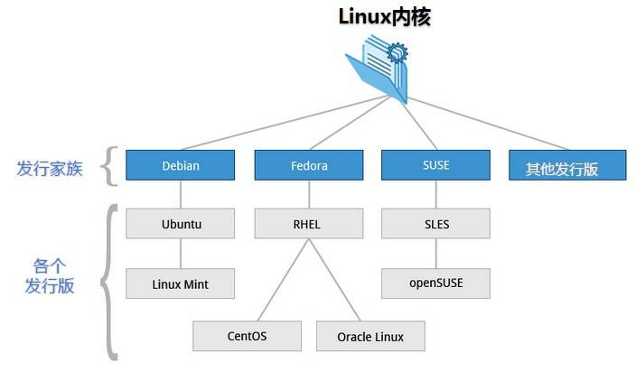 目前市面上较知名的发行版有：Ubuntu、RedHat、CentOS、Debian、Fedora、SuSE、OpenSUSE、Arch Linux、SolusOS 等。

Linux 应用领域
今天各种场合都有使用各种 Linux 发行版，从嵌入式设备到超级计算机，并且在服务器领域确定了地位，通常服务器使用 LAMP（Linux + Apache + MySQL + PHP）或 LNMP（Linux + Nginx+ MySQL + PHP）组合。

Linux 系统目录结构

树状目录结构：
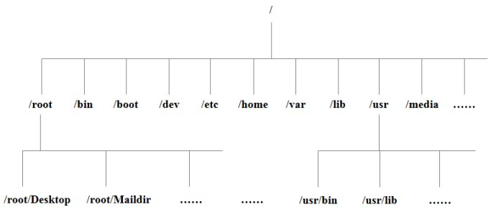

以下是对这些目录的解释：
/bin：
bin是Binary的缩写, 这个目录存放着最经常使用的命令。
/boot：
这里存放的是启动Linux时使用的一些核心文件，包括一些连接文件以及镜像文件。
/dev ：
dev是Device(设备)的缩写, 该目录下存放的是Linux的外部设备，在Linux中访问设备的方式和访问文件的方式是相同的。
/etc：
这个目录用来存放所有的系统管理所需要的配置文件和子目录。
/home：
用户的主目录，在Linux中，每个用户都有一个自己的目录，一般该目录名是以用户的账号命名的。
/lib：
这个目录里存放着系统最基本的动态连接共享库，其作用类似于Windows里的DLL文件。几乎所有的应用程序都需要用到这些共享库。
/lost+found：
这个目录一般情况下是空的，当系统非法关机后，这里就存放了一些文件。
/media：
linux系统会自动识别一些设备，例如U盘、光驱等等，当识别后，linux会把识别的设备挂载到这个目录下。
/mnt：
系统提供该目录是为了让用户临时挂载别的文件系统的，我们可以将光驱挂载在/mnt/上，然后进入该目录就可以查看光驱里的内容了。
/opt：
这是给主机额外安装软件所摆放的目录。比如你安装一个ORACLE数据库则就可以放到这个目录下。默认是空的。
/bin：
bin是Binary的缩写, 这个目录存放着最经常使用的命令。
/boot：
这里存放的是启动Linux时使用的一些核心文件，包括一些连接文件以及镜像文件。
/dev ：
dev是Device(设备)的缩写, 该目录下存放的是Linux的外部设备，在Linux中访问设备的方式和访问文件的方式是相同的。
/etc：
这个目录用来存放所有的系统管理所需要的配置文件和子目录。
/home：
用户的主目录，在Linux中，每个用户都有一个自己的目录，一般该目录名是以用户的账号命名的。
/lib：
这个目录里存放着系统最基本的动态连接共享库，其作用类似于Windows里的DLL文件。几乎所有的应用程序都需要用到这些共享库。
/lost+found：
这个目录一般情况下是空的，当系统非法关机后，这里就存放了一些文件。
/media：
linux系统会自动识别一些设备，例如U盘、光驱等等，当识别后，linux会把识别的设备挂载到这个目录下。
/mnt：
系统提供该目录是为了让用户临时挂载别的文件系统的，我们可以将光驱挂载在/mnt/上，然后进入该目录就可以查看光驱里的内容了。
/opt：
这是给主机额外安装软件所摆放的目录。比如你安装一个ORACLE数据库则就可以放到这个目录下。默认是空的。
在 Linux 系统中，有几个目录是比较重要的，平时需要注意不要误删除或者随意更改内部文件。
/etc： 上边也提到了，这个是系统中的配置文件，如果你更改了该目录下的某个文件可能会导致系统不能启动。
/bin, /sbin, /usr/bin, /usr/sbin: 这是系统预设的执行文件的放置目录，比如 ls 就是在/bin/ls 目录下的。
值得提出的是，/bin, /usr/bin 是给系统用户使用的指令（除root外的通用户），而/sbin, /usr/sbin 则是给root使用的指令。
/var： 这是一个非常重要的目录，系统上跑了很多程序，那么每个程序都会有相应的日志产生，而这些日志就被记录到这个目录下，具体在/var/log 目录下，另外mail的预设放置也是在这里。

Linux 命令大全
- 文件管理
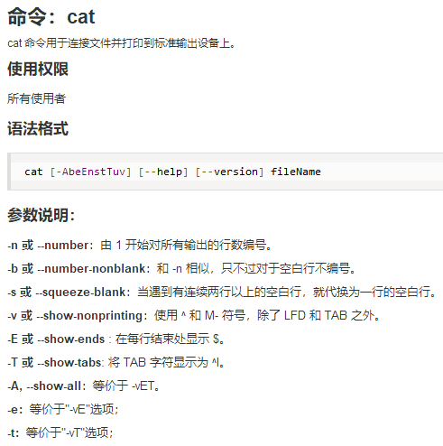
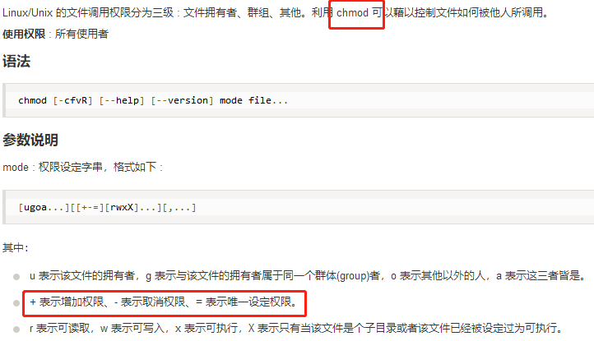
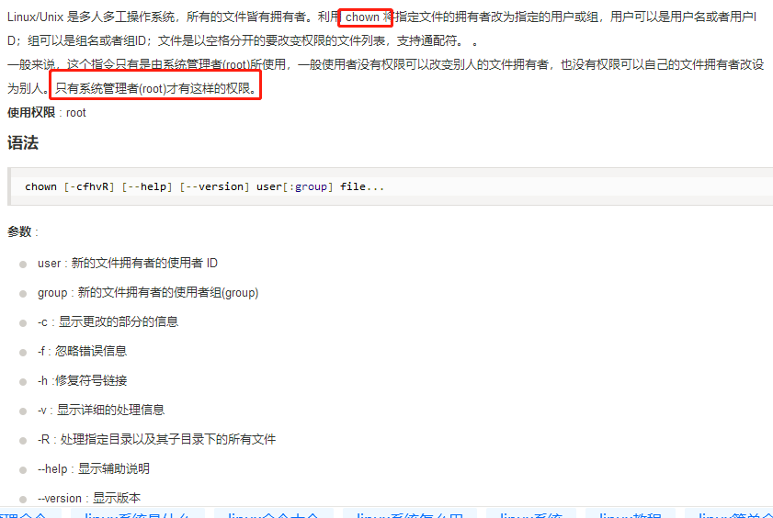
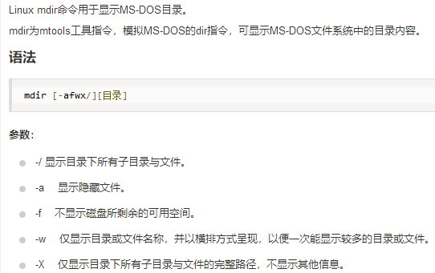
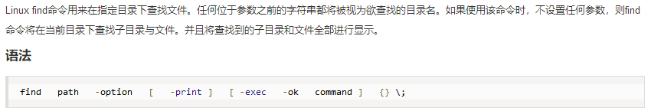
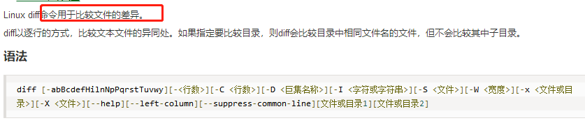
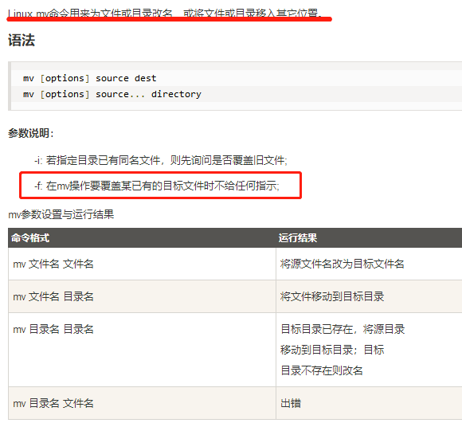

三 .Shell 部分
Shell 能够接收用户输入的命令，并对命令进行处理，处理完毕后再将结果反馈给用户，比如输出到显示器、写入到文件等，这就是大部分读者对 Shell 的认知，其实，Shell 程序本身的功能是很弱的，比如文件操作、输入输出、进程管理等都得依赖内核。我们运行一个命令，大部分情况下 Shell 都会去调用内核暴露出来的接口，这就是在使用内核，只是这个过程被 Shell 隐藏了起来，它自己在背后默默进行，我们看不到而已。
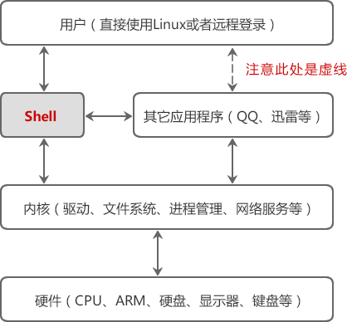
Shell 就是一种脚本语言，我们编写完源码后不用编译，直接运行源码即可。

Linux面试
1绝对路径用什么符号表示？当前目录、上层目录用什么表示？主目录用什么表示? 切换目录用什么命令？
答案：
绝对路径： 如/etc/init.d
当前目录和上层目录： ./ ../
主目录： ~/
切换目录： cd
2怎么查看当前进程？怎么执行退出？怎么查看当前路径？
查看当前进程： ps
执行退出： exit
查看当前路径： pwd
3怎么清屏？怎么退出当前命令？怎么执行睡眠？怎么查看当前用户 id？查看指定帮助用什么命令？
清屏： clear
退出当前命令： ctrl+c 彻底退出
执行睡眠 ： ctrl+z 挂起当前进程fg 恢复后台
查看当前用户 id： ”id“：查看显示目前登陆账户的 uid 和 gid 及所属分组及用户名
查看指定帮助： 如 man adduser 这个很全 而且有例子； adduser --help 这个告诉你一些常用参数； info adduesr；
- Ls 命令执行什么功能？ 可以带哪些参数，有什么区别？
ls 执行的功能： 列出指定目录中的目录，以及文件
哪些参数以及区别： a 所有文件l 详细信息，包括大小字节数，可读可写可执行的权限等。

